**PRESSEMITTEILUNG**

**Dreharbeiten zur hochkarätig besetzten Bestseller-Verfilmung in vollem Gange**



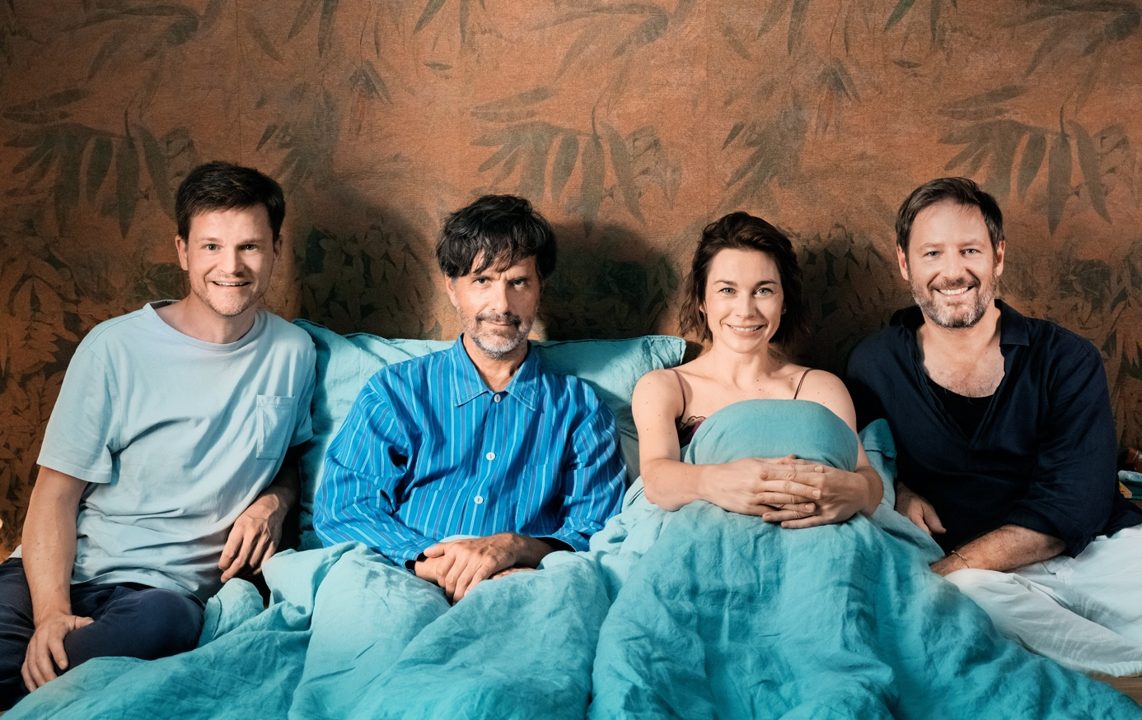

Hauptdarsteller Christoph Maria Herbst und Hauptdarstellerin Christiane Paul,

gemeinsam mit Regisseur Florian Gallenberger (rechts) und Produzent Benjamin Herrmann (links)

Foto: Majestic/Mathias Bothor

Köln/Berlin, den 2. September 2020

Sehr geehrte Damen und Herren, liebe Kollegen und Kolleginnen,

seit Anfang August drehen **Oscar®-Preisträger Florian Gallenberger** und Produzent **Benjamin Herrmann** mit hochkarätiger Besetzung in Köln und München die Midlife-Crisis-Komödie **ES IST NUR EINE PHASE, HASE**, basierend auf dem Bestseller von **Maxim Leo** und **Jochen Gutsch**. In den Hauptrollen stehen **Comedy-Star** **Christoph Maria Herbst** und **Emmy®-Gewinnerin Christiane Paul** als Ehepaar in der Krise vor der Kamera, in weiteren Rollen sind **Jürgen Vogel**, **Bettina Lamprecht**, **Peter Jordan**, **Jytte-Merle Böhrnsen** und **Ulrich Tukur** zu sehen.

**Über den Film**

*Alterspubertät, die: Ein krisenhafter Zustand der Unsicherheit in der Mitte des Lebens, in dem die Betroffenen, hormonell schwer verwirrt, den Sinn ihres bisherigen Daseins kritisch überdenken und in Zweifel ziehen.*

Was ist nur passiert?

„*Mein Mann ist mal 800 Kilometer gefahren, nur um mit mir zu schlafen. Jetzt ist ihm die schon andere Seite des Betts zu weit weg.“* (Emilia über Paul)

*„Letztes Wochenende wollte sie Marmelade einkochen.“* (Paul über Emilia)

Paul und Emilia waren immer das Traumpaar. Er, Autor einiger erfolgreicher Romane über die Generation Golf, sie Synchronsprecherin für Telenovelas, gemeinsam haben sie drei Kinder: Bo, der alles wissen möchte, Marie, die alles weiß, und Fe, die immer wütend ist. Es könnte so schön sein.

Aber mit Ende 40 kommen die körperlichen Einschläge näher. Die Haare werden dünner, die Sehkraft nimmt ab und die Libido ebenso. Irgendwann dämmert es den Beiden: Jung sind nur noch die anderen. Als Emilia nach einem One-Night-Stand mit dem jüngeren Ruben eine Beziehungspause möchte und sich ins Leben stürzt, schaut Paul in den Abgrund. Seine Freunde Theo und Jonathan stehen ihm mit fragwürdigen Ratschlägen zur Seite, sein Verleger lehnt sein neues Manuskript als „hoffnungslos“ ab. Paul greift in seiner Verzweiflung zu Antidepressiva und Testosterontabletten und beginnt eine Affäre mit der jungen Lehrerin seiner Tochter, was seinem Dasein allerdings auch nicht viel Würde einhaucht. Nichts bringt ihm das zurück, was er vermisst: seine Jugend und Emilia.

Auf dem 50. Geburtstag einer gemeinsamen Freundin treffen sich Paul und Emilia wieder – die Situation eskaliert und eine Scheidung scheint unvermeidlich. Doch da haben die Kinder auch noch ein Wörtchen mitzureden…

**Pressenotiz**

Ein ganzes Jahr lang hielt sich der Top 3-Bestseller **ES IST NUR EINE PHASE, HASE** der beiden Autoren **Maxim Leo** und **Jochen Gutsch** in den Spiegel-Charts. Hunderttausende Leser haben sich in den schonungslosen und pointierten Beobachtungen zur Alterspubertät wiedergefunden und sich köstlich amüsiert. Die erotische wie körperliche Ruhelosigkeit der Forty- und Fifty-Somethings nutzte das Buch zu einer Chronik der alltäglichen Selbsterniedrigung. Denn wer sich mit allen Mitteln gegen das Unvermeidliche wehrt, erzeugt oft Momente von tragikomischer Schönheit. Das Drehbuch zur Verfilmung schrieben **Malte Welding** (SMS FÜR DICH) und **Florian Gallenberger**.

Seit ihren Studientagen beweisen die (mittlerweile auch nicht mehr ganz jungen) Filmemacher **Florian Gallenberger** und **Benjamin Herrmann** ihr Gespür für beste Kinounterhaltung: nach dem Oscar®-prämierten Kurzfilm QUIERO SER, dem mit zahlreichen Preisen gekürten JOHN RABE, dem mit Emma Watson und Daniel Brühl starbesetzten COLONIA DIGNIDAD und der herzerwärmenden Dramödie GRÜNER WIRD’S NICHT, SAGTE DER GÄRTNER UND FLOG DAVON mit Elmar Wepper in der Hauptrolle ist **ES IST NUR EINE PHASE, HASE** die neueste Zusammenarbeit des erfolgreichen Regie/Produktions-Teams.

Vor der Kamera werden die beiden Publikumslieblinge **Christoph Maria Herbst** (DER VORNAME, STROMBERG - DER FILM) und **Christiane Paul** („Counterpart“, ELTERN) der Alterspubertät die Stirn bieten. Pauls Leidensgenossen und beste Freunde spielen **Jürgen Vogel** (HIN UND WEG, CLUB DER ROTEN BÄNDER - WIE ALLES BEGANN) und **Peter Jordan** (UND WER NIMMT DEN HUND?), Emilias Freudinnen **Bettina Lamprecht** (DIE KÄNGURU-CHRONIKEN, „Pastewka“) und **Barbara Philipp** (SYSTEMSPRENGER), die Affären der beiden werden gespielt von **Jytte-Merle Böhrnsen** (KOKOWÄÄH 2) und vom Schweizer Newcomer **Nicola Perot**. Als die drei Kinder sind **Emilia Nöth** („Sløborn“), **Bella Bading** (LASSIE - EINE ABENTEUERLICHE REISE) und **Wanja Valentin Kube** zu sehen. In Gastrollen spielen **Ulrich Tukur** (JOHN RABE, UND WER NIMMT DEN HUND?) und **Cordula Stratmann** (SMS FÜR DICH).

Die Bildgestaltung übernimmt **Christian Rein** (HOW TO BE SINGLE, LOVE ROSIE), das Produktionsdesign **Ina Timmerberg** (GUT GEGEN NORDWIND), die Montage **Sven Budelmann** (ICH WAR NOCH NIEMALS IN NEW YORK, DER MEDICUS).

**ES IST NUR EINE PHASE, HASE** ist eine Produktion der Majestic Filmproduktion in Zusammenarbeit mit VIAFILM (Benedikt Böllhoff, Max Frauenknecht) und in Co-Produktion mit ARD Degeto (Christine Strobl, Sebastian Lückel), gefördert mit Mitteln von Film- und Medienstiftung NRW, FilmFernsehFonds Bayern, Filmförderungsanstalt und Deutscher Filmförderfonds. Die Projektentwicklung wurde gefördert mit Mitteln des Creative Europe MEDIA-Programms der EU.

**ES IST NUR EINE PHASE, HASE** wird noch bis Ende September in Köln, München und Umgebung gedreht.

**Majestic Filmverleih wird ES IST NUR EINE PHASE, HASE am 28. Oktober 2021 in die Kinos bringen.**

Erstes Pressematerial finden Sie in Kürze unter: [www.presse.majestic.de](http://www.presse.majestic.de)

Falls Sie weitere Informationen benötigen oder Rückfragen haben, wenden sie sich jederzeit an die betreuende Presseagentur Lilie 2A PR.

**Pressekontakt:**

**Lilie2A PR**

Petra Schwuchow & Jutta Heyn

Lilienthalstraße 2a, 10965 Berlin

Tel. +49 30 4036 1137–3

E-mail: [petra.schwuchow@lilie2a-pr.de](mailto:petra.schwuchow@lilie2a-pr.de), [jutta.heyn@lilie2a-pr.de](mailto:jutta.heyn@lilie2a-pr.de)